Краткие теоретические сведения(1 семестр)

Типы и форматы операндов
Машинные команды оперируют данными, которые в этом случае принято называть операндами. К наиболее общим (базовым) типам операндов можно отнести адреса, числа, символы и логические данные. Помимо них ВМ обеспечивает обработку и более сложных информационных единиц: графических изображений, аудио-, видео- и анимационной информации. Такая информация является производной от базовых типов данных и хранится в виде файлов на внешних запоминающих устройствах. Для каждого типа данных в ВМ предусмотрены определенные форматы.
Среди цифровых данных можно выделить две группы:
- целые типы, используемые для представления целых чисел;
- вещественные типы для представления рациональных чисел.
В рамках первой группы имеется несколько форматов представления численной информации, зависящих от ее характера. Для представления вещественных чисел используется форма с плавающей запятой.
Числа в форме с фиксированной запятой
Представление числа X в форме с фиксированной запятой (ФЗ), которую иногда называют также естественной формой, включает в себя знак числа и его модуль в q-ичном коде. Здесь q — основание системы счисления или база. Для современных ВМ характерна двоичная система (q = 2), но иногда используются также восьмеричная (q = 8) или шестнадцатеричная (q = 16) системы счисления. Запятую в записи числа называют соответственно двоичной, восьмеричной или шестнадцатеричной. Знак положительного числа кодируется двоичной цифрой 0, а знак отрицательного числа — цифрой 1.
Числам с ФЗ соответствует запись вида Х = ± a_{n}__{l}...a₁a₀a₋₁a₋₂...a_{-r} . Отрицательные числа обычно представляются в дополнительном коде. Разряд кода числа, в котором размещается знак, называется знаковым разрядом кода. Разряды, где располагаются значащие цифры числа, называются цифровыми разрядами кода. Знаковый разряд размещается левее старшего цифрового разряда. Положение запятой одинаково для всех чисел и в процессе решения задач не меняется. Хотя запятая и фиксируется, в коде числа она никак не выделяется, а только подразумевается.
Числа в форме с плавающей запятой
От недостатков ФЗ в значительной степени свободна форма представления чисел с плавающей запятой (ПЗ), известная также под названиями нормальной или полулогарифмической формы. В данном варианте каждое число разбивается на две группы цифр. Первая группа цифр называется мантиссой, вторая — порядком. Число представляется в виде произведения X = ±mq^{±p}, где т — мантисса числа X, p— порядок числа, q — основание системы счисления.
Для представления числа в форме с ПЗ требуется задать знаки мантиссы и порядка, их модули в q-ичном коде, а также основание системы счисления

Размещение числовых данных в памяти
В современных ВМ разрядность одной ячейки памяти, как правило, равна одному байту (8 бит). В то же время реальная длина кодов чисел составляет 2, 4, 8 или 16 байт. При хранении таких чисел в памяти последовательные байты числа размещают в нескольких ячейках с последовательными адресами, при этом для доступа к числу указывается только наименьший из адресов. При разработке архитектуры системы команд необходимо определить порядок размещения байтов в памяти, то есть какому из байтов (старшему или младшему) будет соответствовать этот наименьший адрес
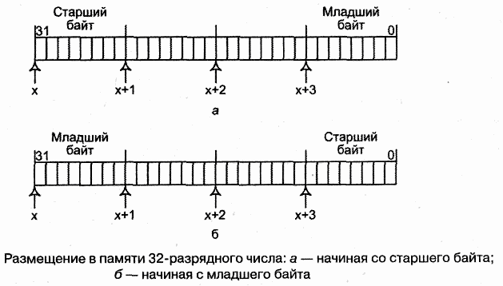
В вычислительном плане оба способа записи равноценны. Так, фирмы DEC и Intel отдают предпочтения размещению в первой ячейке младшего байта, a IBM и Motorola ориентируются на противоположный вариант. Выбор обычно связан с некими иными соображениями разработчиков ВМ. В настоящее время в большинстве машин предусматривается использование обоих вариантов, причем выбор может быть произведен программным путем за счет соответствующей установки регистра конфигурации.
Помимо порядка размещения байтов, существенным бывает и выбор адреса, с которого может начинаться запись числа. Связано это с физической реализацией полупроводниковых запоминающих устройств, где обычно предусматривается возможность считывания (записи) четырех байтов подряд. Причем данная операция выполняется быстрее, если адрес первого байта А отвечает условию A mod S = 0 (S= 2, 4, 8, 16). Числа, размещенные в памяти в соответствии с этим правилом, называются выравненными.
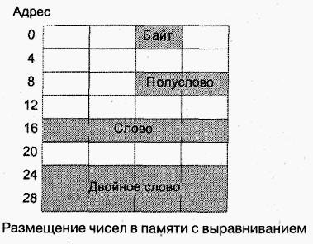
Использование данных без выравнивания может приводить к снижению производительности.
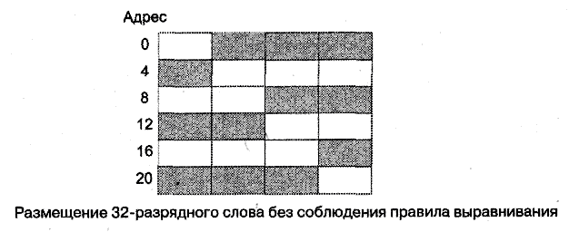
Большинство компиляторов генерируют код, в котором предусмотрено выравнивание чисел в памяти.

Типы команд
Несмотря на различие в системах команд разных ВМ, некоторые основные типы операций могут быть найдены в любой из них. Для описания этих типов примем следующую классификацию:
■ команды пересылки данных;
■ команды арифметической и логической обработки;
■ команды работы со строками;
■ команды SIMD;
■ команды преобразования;
■ команды ввода/вывода;
■ команды управления потоком команд.

Типовая команда, в общем случае, должна указывать:
■ подлежащую выполнению операцию;
■ адреса исходных данных (операндов), над которыми выполняется операция;
■ адрес, по которому должен быть помещен результат операции.
В соответствии с этим команда состоит из двух частей: операционной и адресной
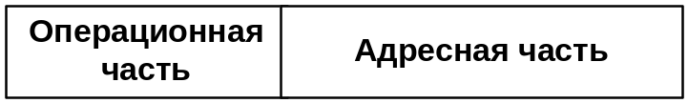

Формат команды определяет ее структуру, то есть количество двоичных разрядов, отводимых под всю команду, а также количество и расположение отдельных полей команды. Полем называется совокупность двоичных разрядов, кодирующих составную часть команды. При создании ВМ выбор формата команды влияет на многие характеристики будущей машины. Оценивая возможные форматы, нужно учитывать следующие факторы:
■ общее число различных команд;
■ общую длину команды;
■ тип полей команды (фиксированной или переменной длины) и их длина;
■ простоту декодирования;
■ адресуемость и способы адресации;
■ стоимость оборудования для декодирования и исполнения команд.

Длина команды
Это важнейшее обстоятельство, влияющее на организацию и емкость памяти, структуру шин, сложность и быстродействие ЦП. С одной стороны, удобно иметь в распоряжении мощный набор команд, то есть как можно больше кодов операций, операндов, способов адресации, и максимальное адресное пространство. Однако все это требует выделения большего количества разрядов под каждое поле команды, что приводит к увеличению ее длины. Для упрощения аппаратуры и повышения быстродействия ВМ длину команды обычно выбирают кратной байту, поскольку в большинстве ВМ основная память организована в виде 8-битовых ячеек
В состав кода команды вводится поле для задания способа адресации (СА), так как в рамках системы команд одной ВМ могут использоваться разные форматы команд
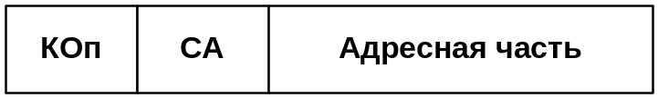

Общая длина команды может быть описана следующим соотношением:
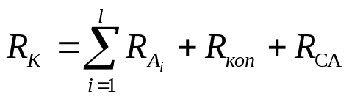
где l — количество адресов в команде; 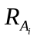 — количество разрядов для записи адреса; 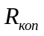 — разрядность поля кода операции; 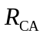— разрядность поля способа адресации.

Разрядность поля кода операции
Количество двоичных разрядов, отводимых под код операции, выбирается так, чтобы можно было представить любую из операций. Если система команд предполагает N_{коп} различных операций, то минимальная разрядность поля кода операции R_{коп} определяется следующим образом:
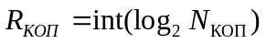
где int означает округление в большую сторону до целого числа.
При заданной длине кода команды приходится искать компромисс между разрядностью поля кода операции и адресного поля. Большее количество возможных операций предполагает длинное поле кода операции, что ведет к сокращению адресного поля, то есть к сужению адресного пространства. Для устранения этого противоречия иногда длину поля кода операции варьируют. Изначально под код операции отводится некое фиксированное число разрядов, однако для отдельных команд это поле расширяется за счет нескольких битов, отнимаемых у адресного поля. Так, например, может быть увеличено число различных команд пересылки данных. Необходимо отметить, что «урезание» части адресного поля ведет к сокращению возможностей адресации, и подобный прием рекомендуется только в тех командах, где подобное сокращение может быть оправданным.
Разрядность адресной части
В адресной части команды содержится информация о местонахождении исходных данных и месте сохранения результата операции. Обычно местонахождение каждого из операндов и результата задается в команде путем указания адреса соответствующей ячейки основной памяти или номера регистра процессора. Принципы использования информации из адресной части команды определяет система адресации. Система адресации задает число адресов в команде команды и принятые способы адресации.
Разрядности полей и рассчитываются по формулам:
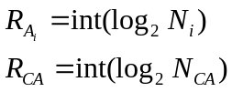
где N_{i}— количество ячеек памяти, к которому можно обратиться с помощью i-го адреса; N_{СА}— количество способов адресации (int означает округление в большую сторону до целого числа).

Способы адресации операндов
Исполнительным адресом операнда (Аисп) называется двоичный код номера ячейки памяти, служащей источником или приемником операнда. Этот код подается на адресные входы запоминающего устройства (ЗУ), и по нему происходит фактическое обращение к указанной ячейке. Если операнд хранится не в основной памяти, а в регистре процессора, его исполнительным адресом будет номер регистра.
Адресный код команды (Ак) — это двоичный код в адресном поле команды, из которого необходимо сформировать исполнительный адрес операнда.
В современных ВМ исполнительный адрес и адресный код, как правило, не совпадают, и для доступа к данным требуется соответствующее преобразование.
Способ адресации — это способ формирования исполнительного адреса операнда по адресному коду команды.
Способ адресации существенно влияет на параметры процесса обработки информации. Одни способы позволяют увеличить емкость адресуемой памяти без удлинения команды, но снижают скорость выполнения операции, другие — ускоряют операции над массивами данных, третьи — упрощают работу с подпрограммами и т. д.
При непосредственной адресации (НА) в адресном поле команды вместо адреса содержится непосредственно сам операнд. Этот способ может применяться при выполнении арифметических операций, операций сравнения, а также для загрузки констант в регистры.
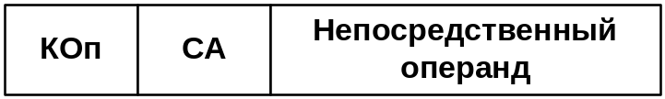
Когда операндом является число, оно обычно представляется в дополнительном коде. При записи в регистр, имеющий разрядность, превышающую длину непосредственного операнда, операнд размещается в младшей части регистра, а оставшиеся свободными позиции заполняются значением знакового бита операнда.
Помимо того, что в адресном поле могут быть указаны только константы, еще одним недостатком данного способа адресации является то, что размер непосредственного операнда ограничен длиной адресного поля команды, которое в большинстве случаев меньше длины машинного слова.
При прямой или абсолютной адресации (ПА) адресный код прямо указывает номер ячейки памяти, к которой производится обращение, то есть адресный код совпадает с исполнительным адресом.
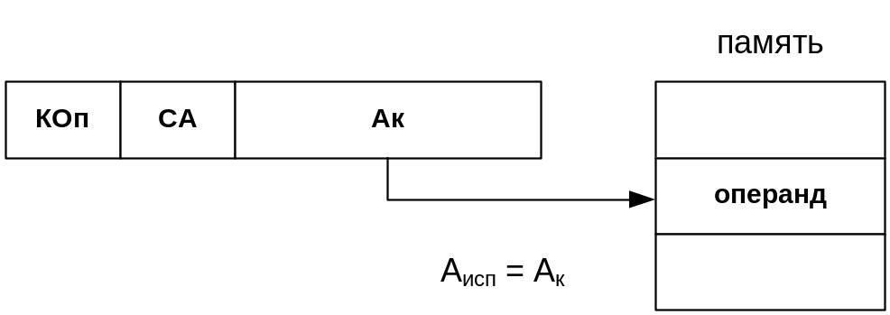
При косвенной адресации содержимое адресного поля команды остается неизменным, в то время как косвенный адрес в процессе выполнения программы можно изменять. Это позволяет проводить вычисления, когда адреса операндов заранее неизвестны и появляются лишь в процессе решения задачи. Дополнительно такой прием упрощает обработку массивов и списков, а также передачу параметров подпрограммам.
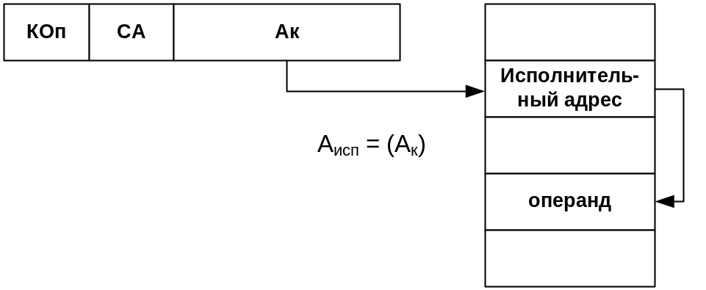
Регистровая адресация (РА) напоминает прямую адресацию. Различие состоит в том, что адресное поле инструкции указывает не на ячейку памяти, а на регистр процессора. Идентификатор регистра в дальнейшем будем обозначать буквой R. Обычно размер адресного поля в данном случае составляет три или четыре бита, что позволяет указать соответственно на один из 8 или 16 регистров общего назначения (РОН).
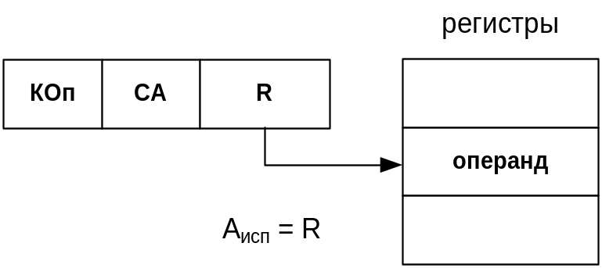
Косвенная регистровая адресация (КРА) представляет собой косвенную адресацию, где исполнительный адрес операнда хранится не в ячейке основной памяти, а в регистре процессора. Соответственно, адресное поле команды указывает не на ячейку памяти, а на регистр
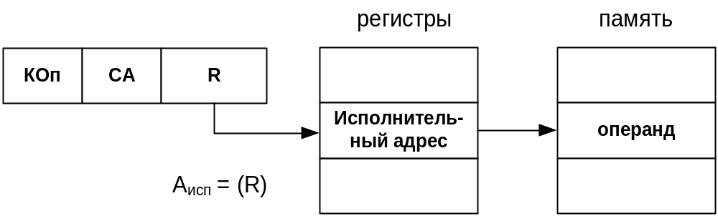
Адресация со смещением предполагает, что адресная часть команды включает в себя как минимум одно поле (Ак). В нем содержится константа, смысл которой в разных вариантах адресации со смещением может меняться. Константа может представлять собой некий базовый адрес, к которому добавляется хранящееся в регистре смещение. Допустим и прямо противоположный подход: базовый адрес находится в регистре процессора, а в поле Ак указывается смещение относительно этого адреса. В некоторых процессорах для реализации определенных вариантов адресации со смещением предусмотрены специальные регистры, например базовый или индексный. Использование таких регистров предполагается по умолчанию, поэтому адресная часть команды содержит только поле Ак.
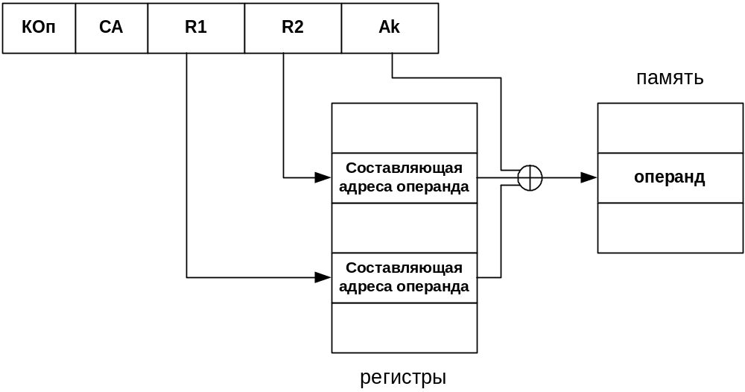
При относительной адресации (ОА) для получения исполнительного адреса операнда содержимое подполя Ак команды складывается с содержимым счетчика команд (рис. 2.53). Таким образом, адресный код в команде представляет собой смещение относительно адреса текущей команды. Следует отметить, что в момент вычисления исполнительного адреса операнда в счетчике команд может уже быть сформирован адрес следующей команды, что нужно учитывать при выборе величины смещения. Обычно подполе Ак трактуется как двоичное число в дополнительном коде.
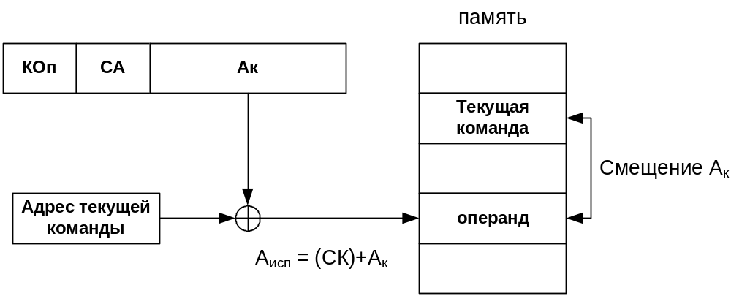
В случае базовой регистровой адресации (БРА) регистр, называемый базовым, содержит полноразрядный адрес, а подполе Ас — смещение относительно этого адреса. Ссылка на базовый регистр может быть явной или неявной. В некоторых ВМ имеется специальный базовый регистр и его использование является неявным, то есть подполе R в команде отсутствует.
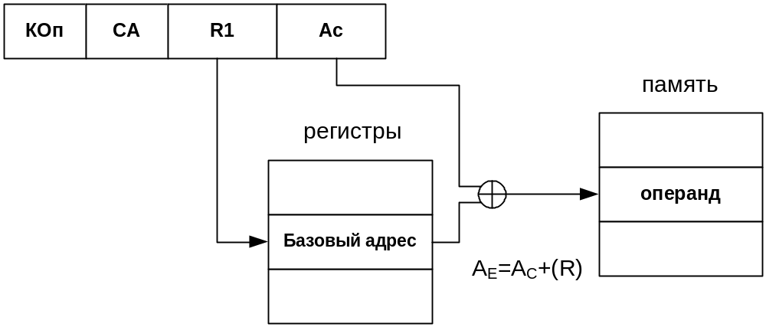
При индексной адресации (ИА) подполе Ас содержит адрес ячейки памяти, а регистр (указанный явно или неявно) — смещение относительно этого адреса. Как видно, этот способ адресации похож на базовую регистровую адресацию. Поскольку при индексной адресации в поле Ас находится полноразрядный адрес ячейки памяти, играющий роль базы, длина этого поля больше, чем при базовой регистровой адресации.
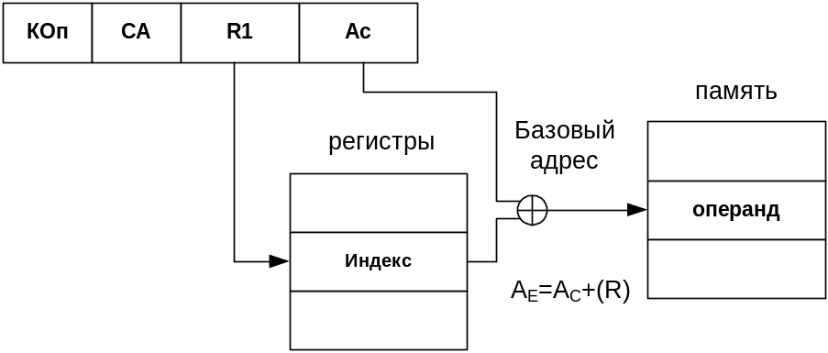
Автоиндексирование с увеличением содержимого индексного регистра носит название автоинкрементной адресации.
Увеличение содержимого индексного регистра может происходить после формирования исполнительного адреса, и этот способ называется постинкрементным автоиндексированием.
Автоиндексирование с уменьшением содержимого индексного регистра носит название автодекрементной адресации и может быть описано так:
Здесь также возможны два варианта, отличающиеся последовательностью выполнения операций уменьшения содержимого индексного регистра и вычисления исполнительного адреса: постдекрементное автоиндексирование и предекрементное автоиндексирование
Интересным и весьма полезным является еще один вариант индексной адресации - индексная адресация с масштабированием и смещением: содержимое индексного регистра умножается на масштабный коэффициент и суммируется с Ас. Масштабный коэффициент может принимать значения 1,2,4 или 8, для чего в адресной части команды выделяется дополнительное поле. Описанный способ адресации реализован, например, в микропроцессорах фирмы Intel

Задание на лабораторные работы 1 семестр:
Построить программную модель процессора (задание рассчитано на весь семестр, промежуточные результаты сдаются на 2,3 и 4 лабораторных работах)

- Получить вариант у преподавателя. Задания приведены в таблице 1.
- В соответствие с вариантом выбрать формат команд и данных. Необходимы сведения приведены в теоретической части ниже.
- Построить структурную схему процессора. Учесть разрядность шины данных и адреса. Выбрать структуру оперативной памяти, разрядность и количество POHов.
- Построить программную модель, работающую по основному циклу процессора.
- Добавить в построенную модель кэш-память: выбрать способ распределения, стратегию обновления оперативной памяти, стратегию выбора кандидата на удаление, емкость кэш-памяти. Выбор обосновать.
- Добавить в построенную модель команду int, и предусмотреть обработку аппаратных прерываний.
- Оформить отчет по лабораторным работам. Отчет должен содержать:
  - Титульный лист;
  - Задание;
  - Выбор формата команд;
  - Выбор формата данных;
  - Расчет разрядности шин данных и адреса;
  - Основной цикл процессора;
  - Схемы алгоритмов команд;
  - Структурная схема процессора;
  - Выбор кэш-памяти с расчетом всех разрядностей;
  - Схема алгоритма int;
  - Обработка аппаратных прерываний;
  - Краткие выводы.
Отчет должен быть выполнен чисто и аккуратно.
- Защитить лабораторную работу у преподавателя. Студент, допустивший отклонения от требований, предъявляемых к выполнению лабораторной работы и оформлению отчета, к защите не допускается.

Таблица 1
вариант | 1 | 2 | 3 | 4 | 5 | 6 | 7 | 8 | 9 | 10 | 11 | 12 | 13 | 14 | 15 | 16 | 17 | 18
ОЗУ(Мб) | 128 | 32 | 64 | 24 | 16 | 128 | 32 | 64 | 24 | 16 | 128 | 32 | 64 | 24 | 16 | 128 | 32 | 64
ширина выборки из памяти | 32 | 16 | 8 | 32 | 16 | 8 | 32 | 16 | 8 | 32 | 16 | 8 | 32 | 16 | 8 | 32 | 16 | 8
команды | add, mov, jmp
операнды (бит) | 8,32 | 32,16 | 8,64 | 64,32 | 16,64 | 8,16 | 8,32 | 32,16 | 8,64 | 64,32 | 16,64 | 8,16 | 8,32 | 32,16 | 8,64 | 64,32 | 16,64 | 8,16
виды адресации | 1,3,4 | 2,5,10 | 3,8,9 | 4,9,7 | 6,2,9 | 1,8,4 | 4,7,2 | 1,3,4 | 2,5,10 | 3,8,9 | 4,9,7 | 6,2,9 | 1,8,4 | 4,7,2 | 1,3,4 | 2,5,10 | 3,8,9 | 4,9,7

Адресация

1 Непосредственная
2 Регистровая
3 Косвенно-регистровая
4 Прямая
5 Индексная
6 Базово-индексная
7 Базово-индексная со смещением
8 Базовая
9 Базово-индексная автоинкрементная
10 Базово-индексная автодекрементная

